Maciej Słonka

W marcu 2020 roku, po zamknięciu uniwersytetu, wraz z moim bratem, wróciłem z Warszawy do rodzinnego domu w Bielsku-Białej. Jest to nieduże mieszkanie, w którym zawsze dzieliliśmy pokój. Po wyprowadzce mojego brata, 2 lata przed moją wyprowadzką, przemeblowałem nasz pokój, tak aby był lepiej dostosowany do jednej osoby. Pozostało jedno biurko, łóżka zostały zamienione na rozkładaną kanapę i palety, na których leżał dmuchany materac.
Stabilność połączenia internetowego zmusiła nas do przebywania w trakcie zajęć online i pracy w jednym pokoju. Było to utrudnione, ponieważ w pokoju znajduje się już tylko jedno biurko.
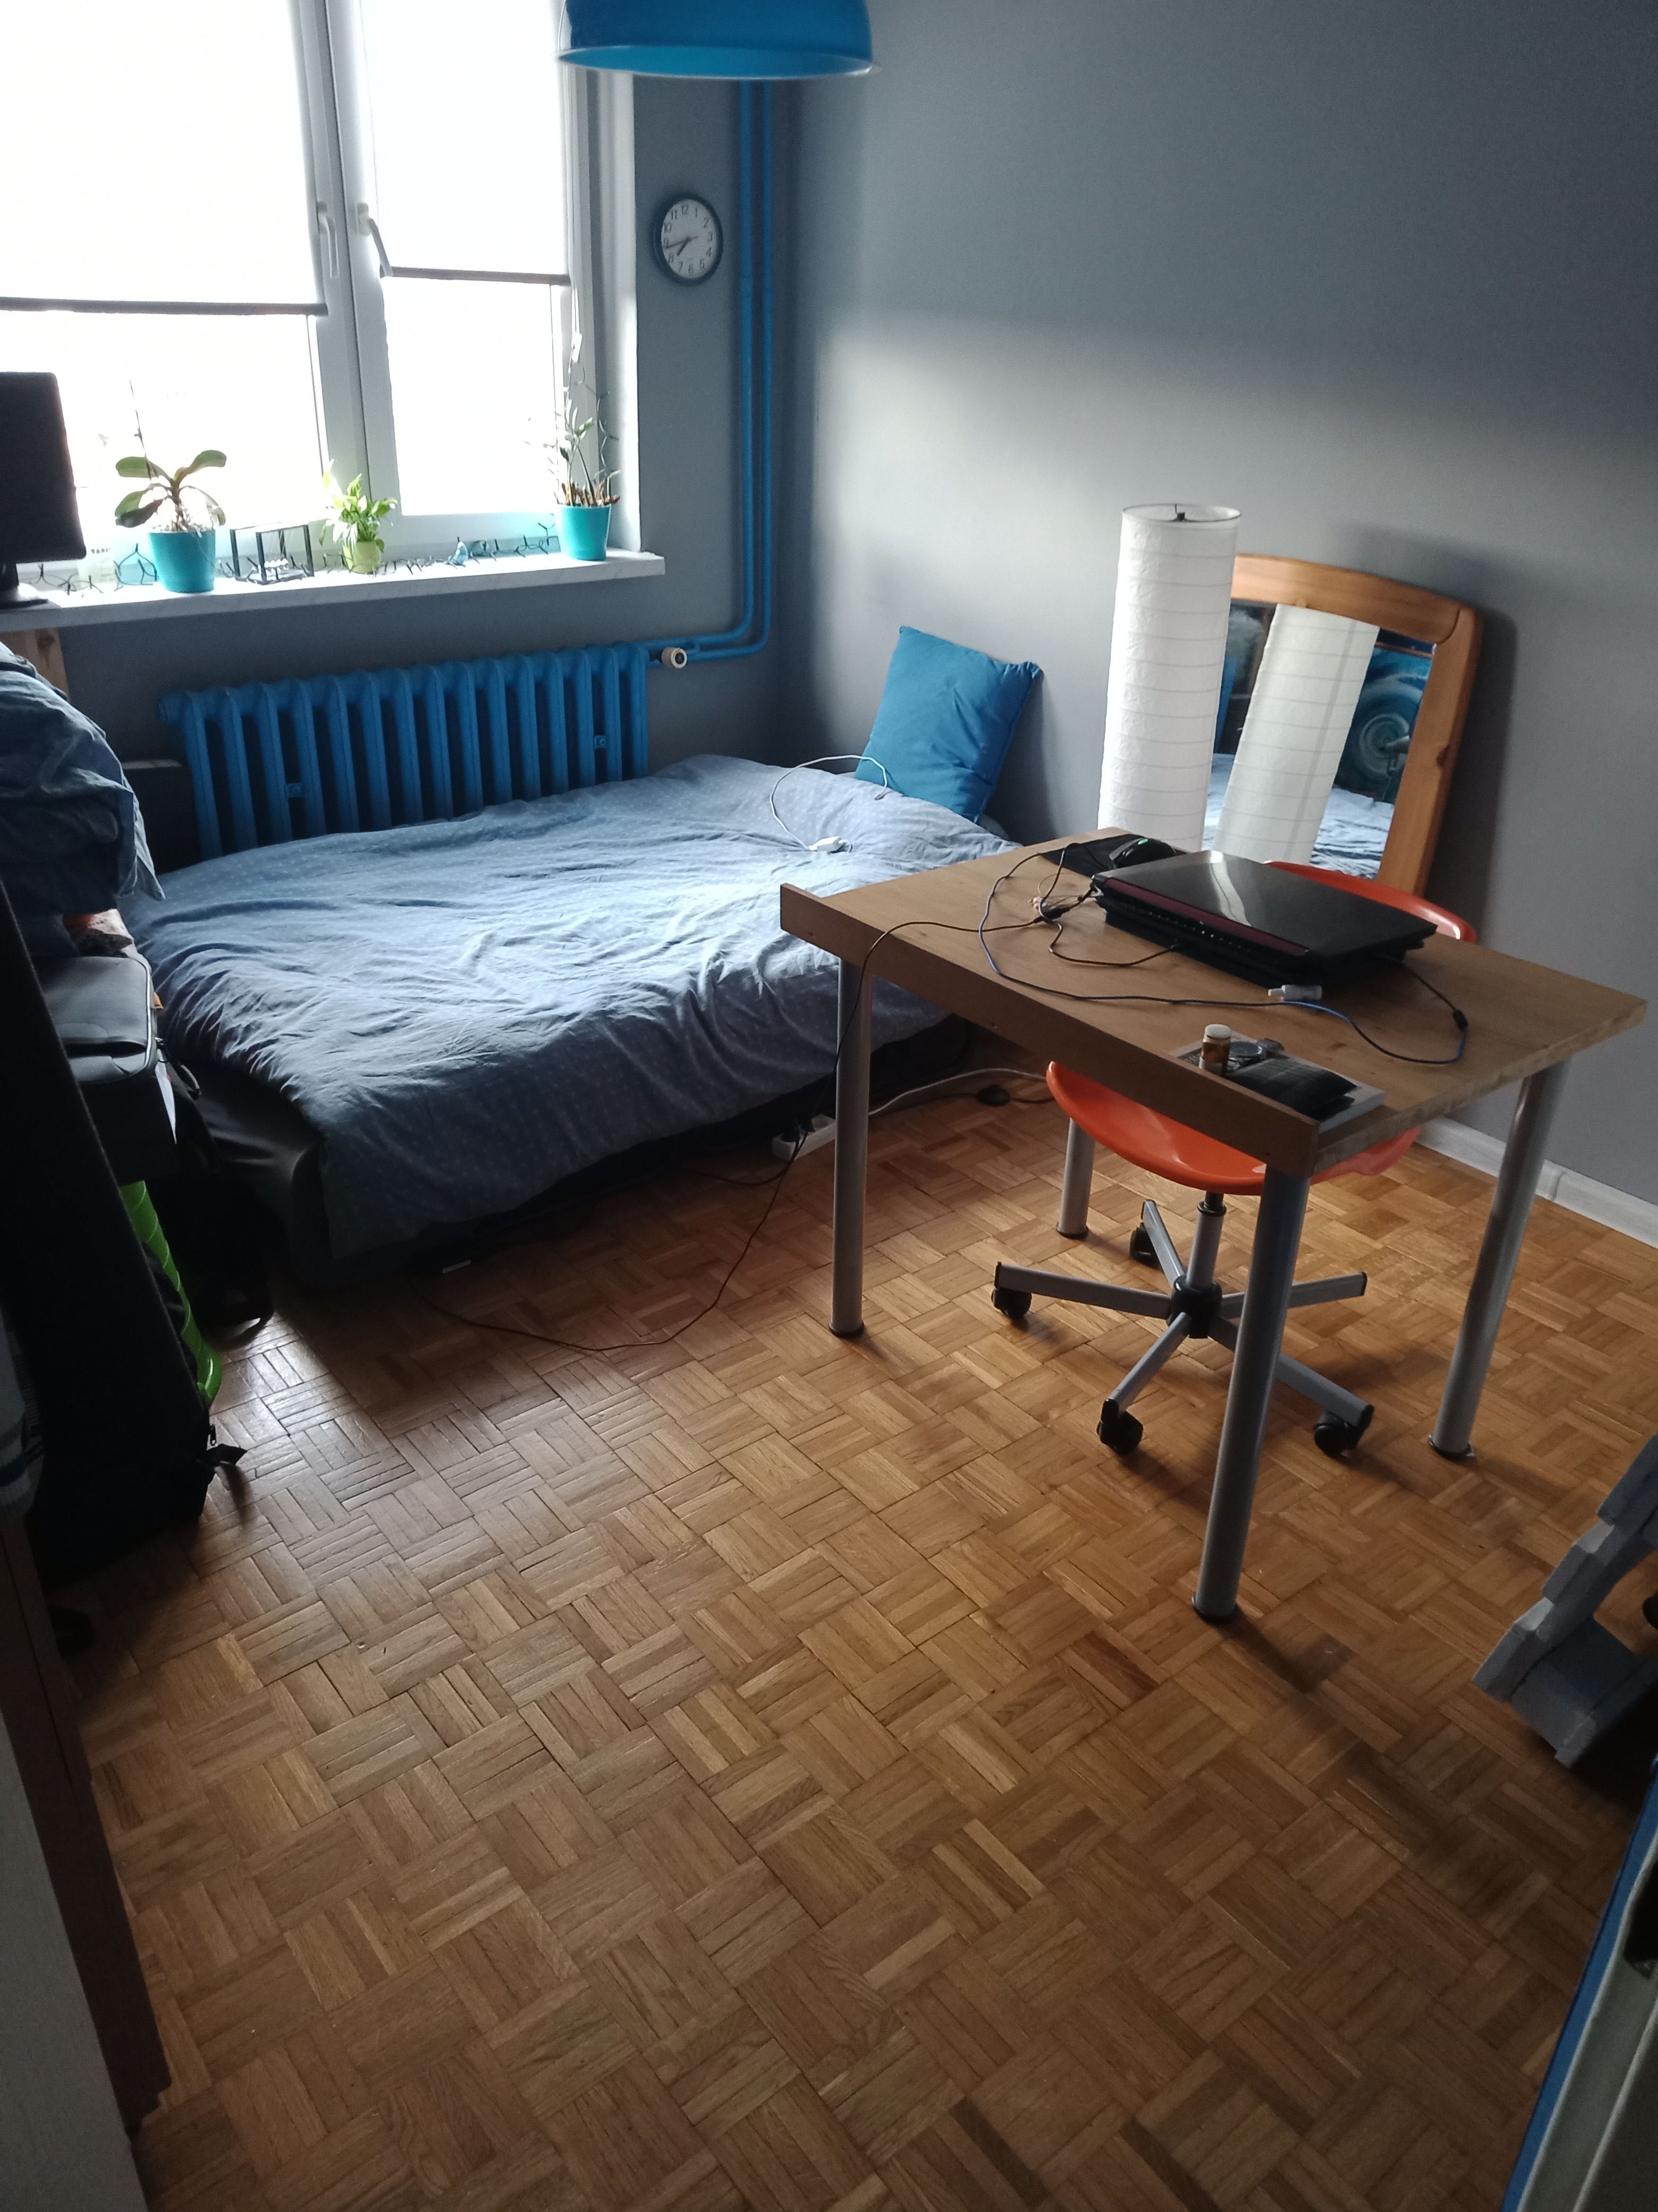
Dlatego biurko musiało zostać przesunięte w taki sposób, abyśmy mogli obydwoje jednocześnie z niego korzystać.
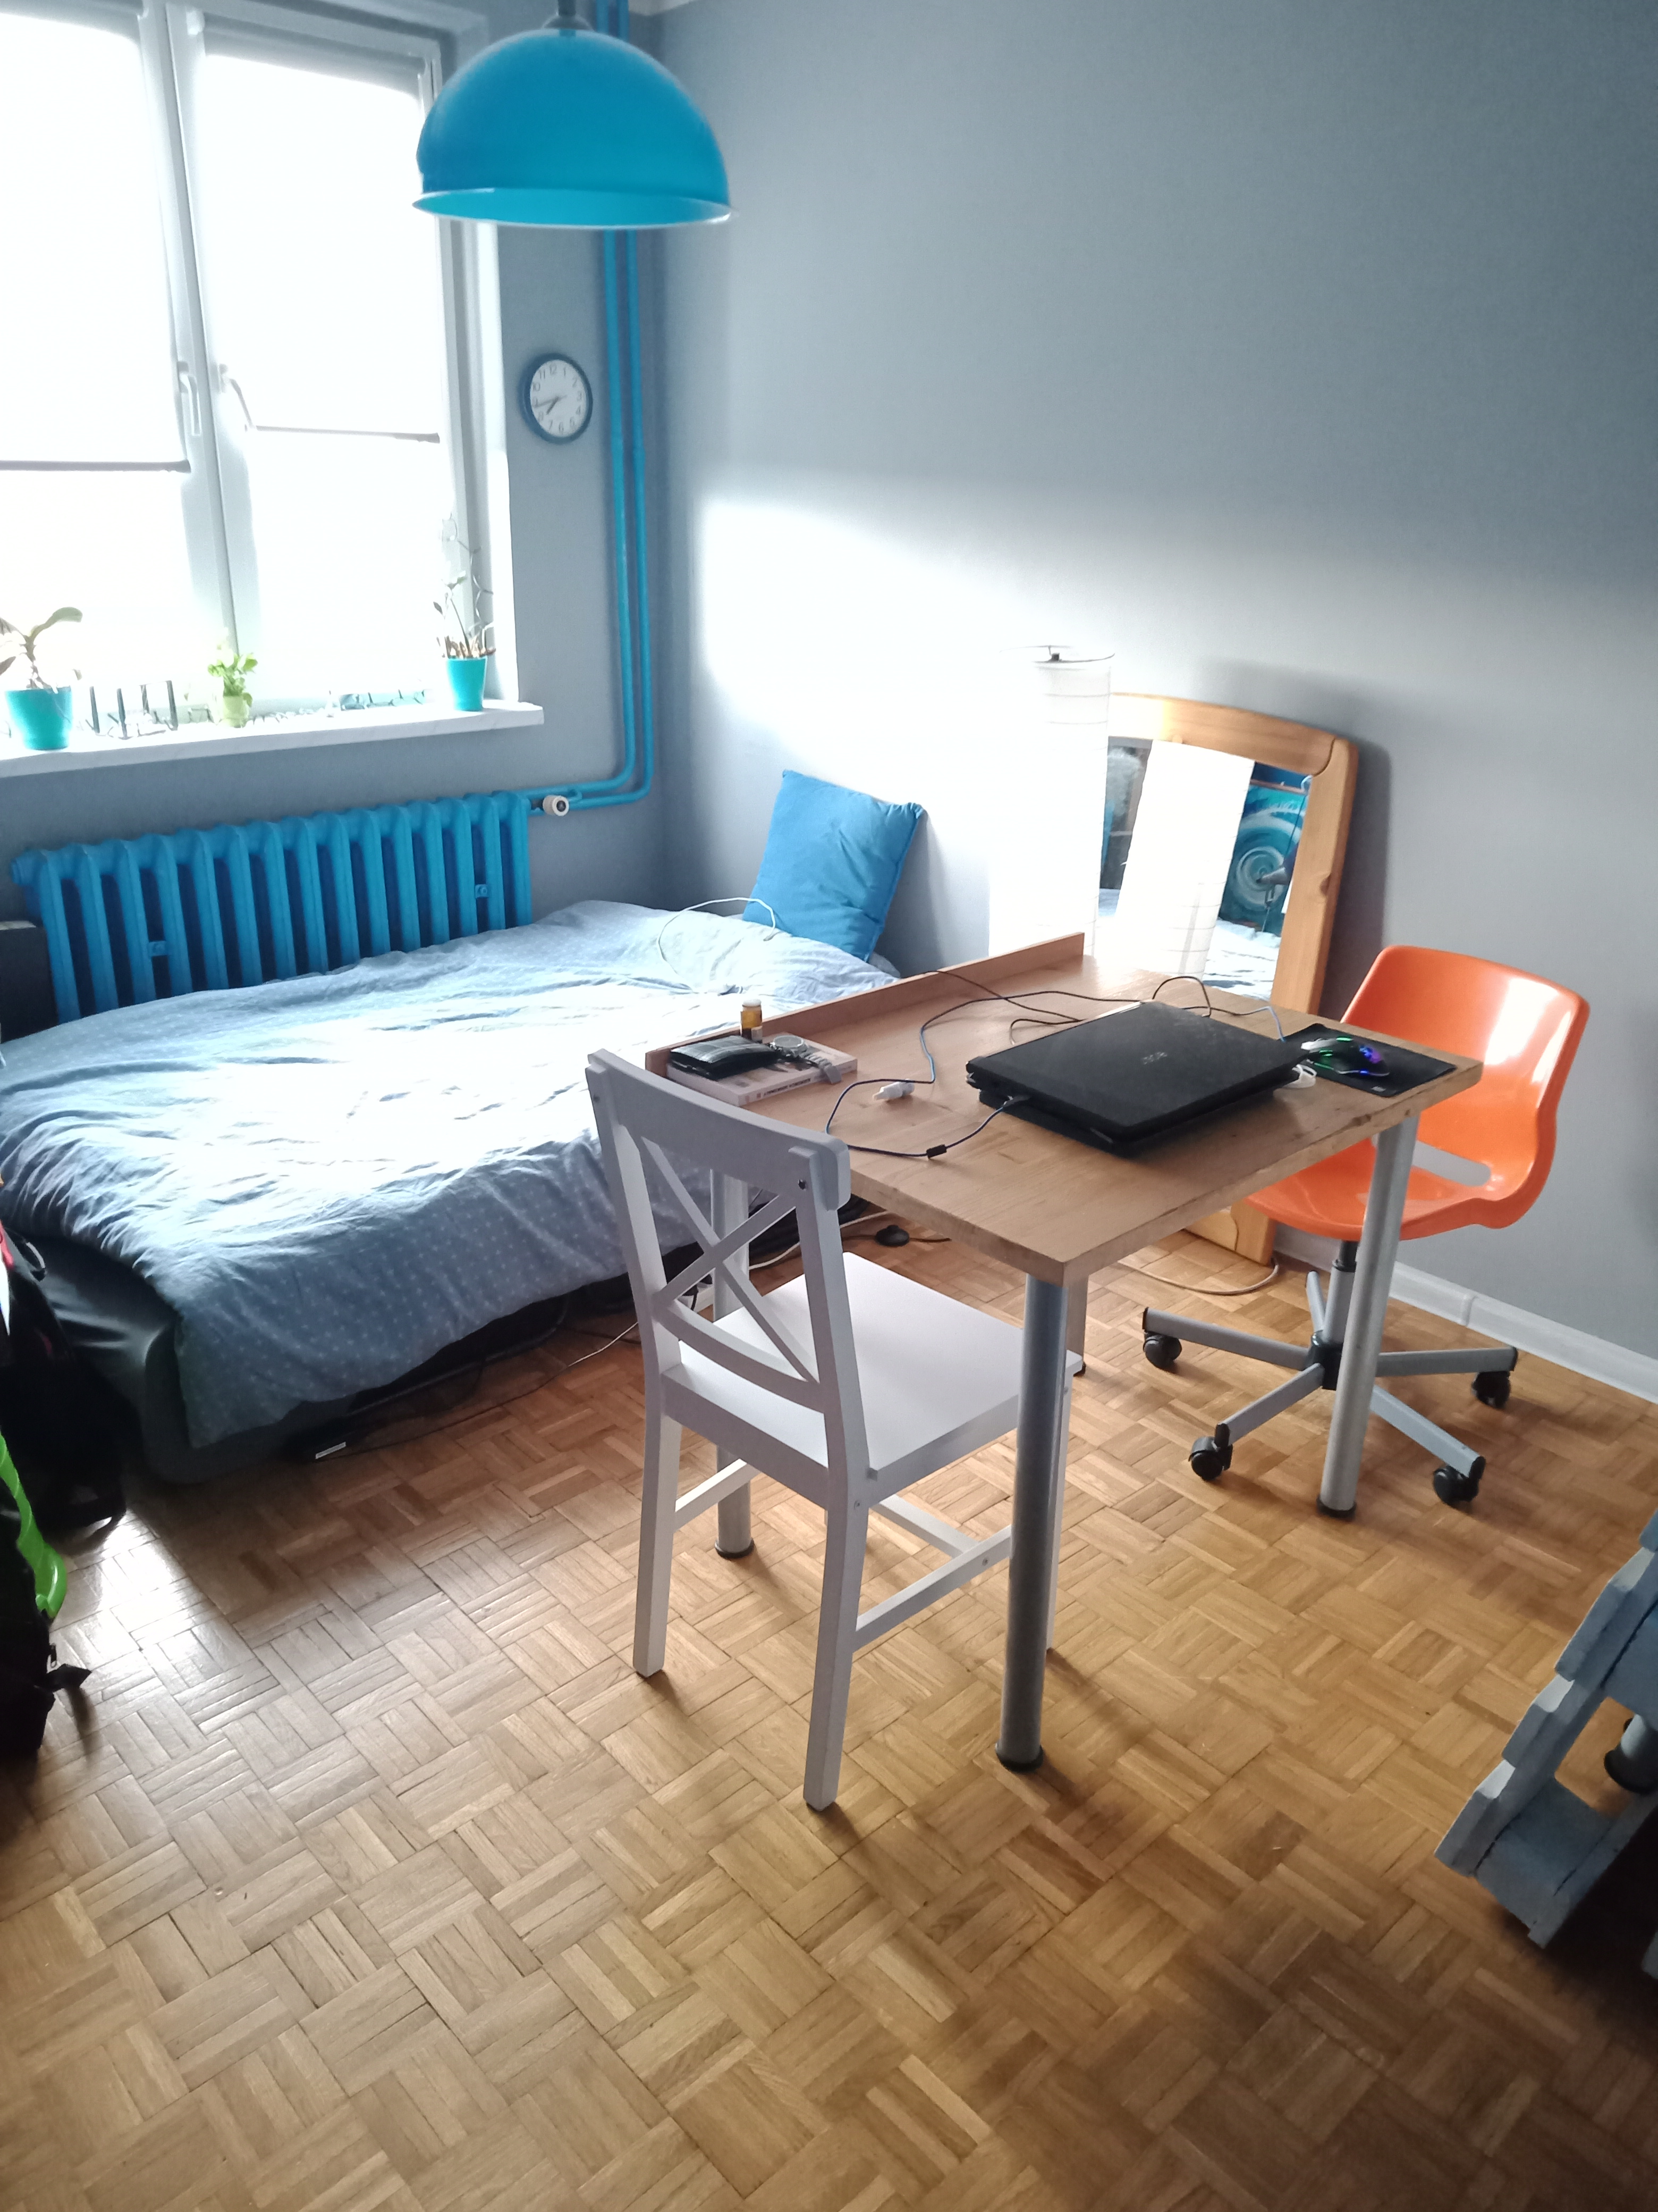

Przebywanie dwóch osób w jednym pokoju doprowadziło do tego, że drzwi często zostawały otwarte. To pozwalało na wejście naszemu kotu do pokoju (który tego pozwolenia nie posiada ze względu na moje alergie na sierść). Będąc ciekawską istotą z pazurami, którą jest, kotka przebiła materac, na którym spałem. Efektywnie zostałem bez łóżka. Przez to mój brat został zmuszony do przeniesienia się do salonu (nie mogłem tam spać ze względu na alergię). Pozytywnym skutkiem tej sytuacji okazała się dodatkowa przestrzeń, która się pojawiła w wyniku złożenia palet pod ścianę.
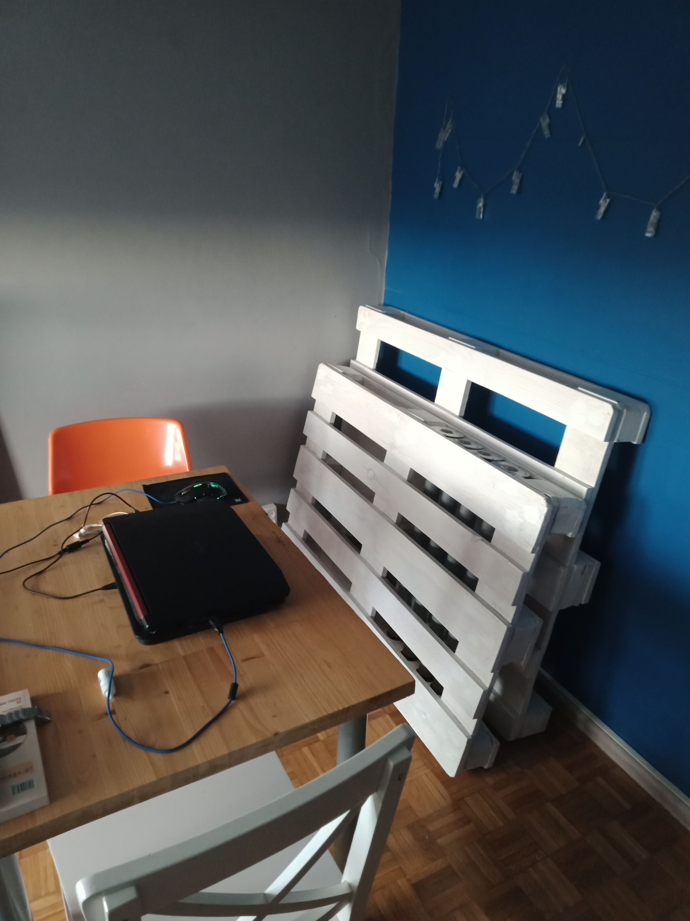
Siedzenie przed laptopem od rana na zajęciach, aż do wieczora grając czy oglądając, okazało się dość męczącym zajęciem. Przez to wytworzyłem podświadomie nowy nawyk bujania się na moim krześle, które nie miało jednego kółka. Ciągłe uderzenia plastikowej części krzesła o parkiet zostawiły dość wyraźne znaki użytkowania.
